Hadoop没有使用java.util.Properties管理配置文件，也没有使用Apache Jakarta Commons Configuration管理配置文件，而是使用了一套独有的配置文件管理系统，并提供自己的API，即使用org.apache.hadoop.conf.Configuraiton处理配置信息。

Hadoop配置文件的格式

Configuration的成员变量
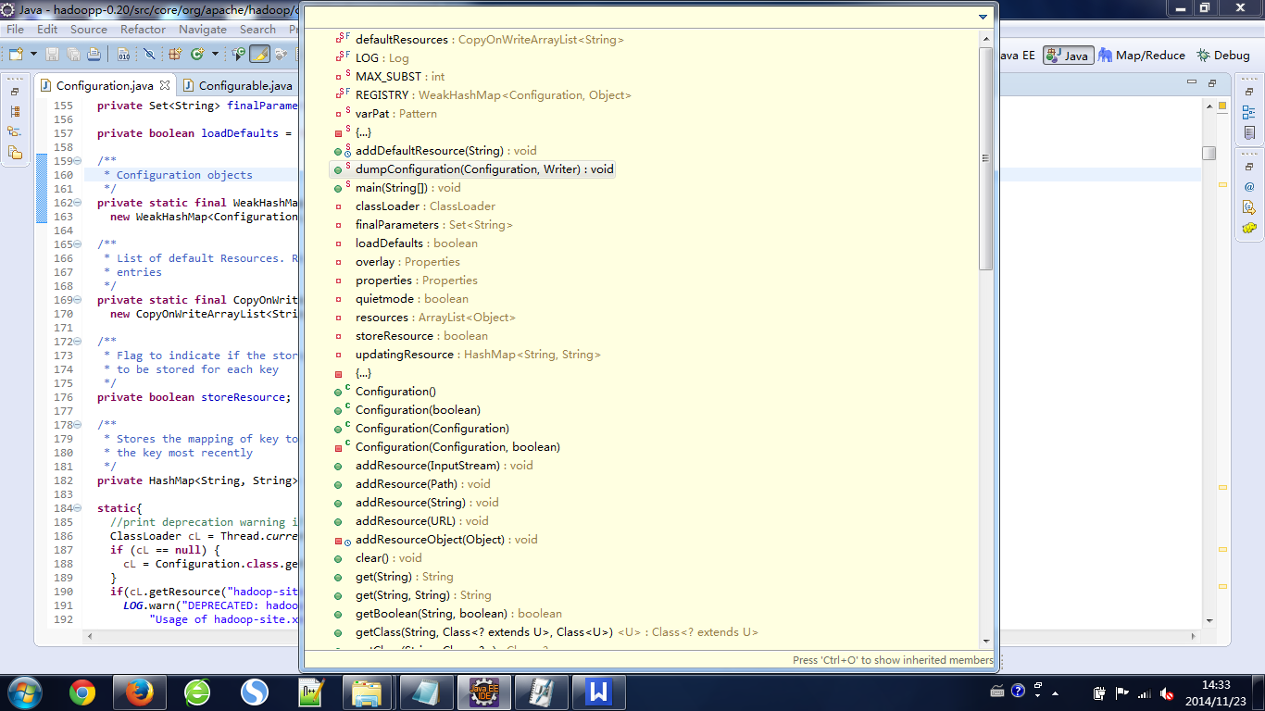

资源加载

使用get*和set*访问/设置配置项

get*
get*个代表21个方法，它们用于在Configuration对象中获取相应的配置信息。这些配置信息可以是boolean(getBoolean)、int(getInt)、long(getLong)等基本类型，也可以是其他一些Hadoop常用类型，如类的信息(getClassByName、getClasses、getClass)、String数组(getStringCollection、getStrings)、URL(getResource)等。这些方法里最重要的是get()方法，它根据配置项的键获取对应的值，如果键不存在，则返回默认值defaultValue。其他的方法都会依赖于Configuration.get()，并在get()的基础上做进一步处理。Get()方法如下：
public String get(String name, String defaultValue){
return substituteVars(getProps().getProperty(name, defaultValue));
}
Configuration.get()会调用Configuration的私有方法substituteVars()，该方法会完成配置的属性扩展。substituteVars()中进行的属性扩展，不但可以使用保存在Configuration对象中的键-值对，而且还可以使用Java虚拟机的系统属性。

set*
相对于get*来说，set*的大多数方法都很简单，这些方法对输入进行类型转换等处理后，最终都调用了下面的Configuration.set()方法：
public void set(String name, String value) {
getOverlay().setProperty(name, value);
getProps().setProperty(name, value);
}
set()方法只是简单地调用了成员变量properties和overlay的setProperty()方法，保存传入的键-值对。

Configurable接口
Configurable是一个很简单的接口，其大纲视图如下：
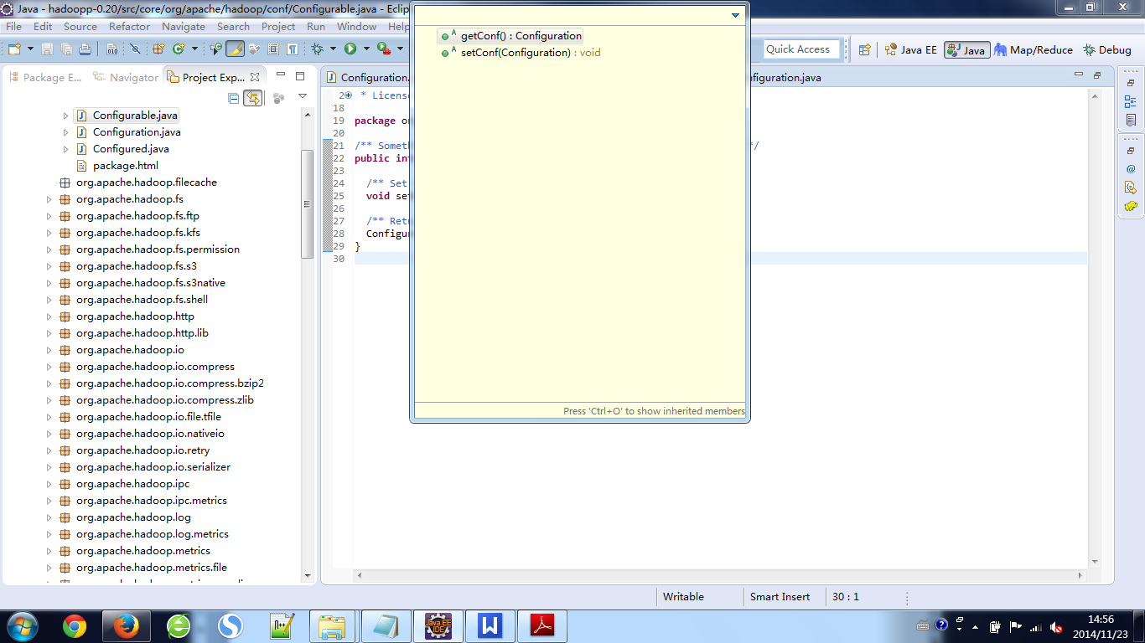
如果一个类实现了Configurable接口，意味着这个类是可配置的。也就是说，可以通过为这个类的对象传入一个Configurable实例，提供对象工作需要的一些配置信息。如：
public void setConf(Configuration conf) {
String regex = conf.get(FILTER_REGEX);
if (regex==null)
throw new RuntimeException(FILTER_REGEX + "not set");
this.p = Pattern.compile(regex);
this.conf = conf;
}
如果setConf()方法比较简单， 只是简单的将参数Configuration赋值给这个类的对象成员变量，则可以直接继承hadoop提供的Configured类。
Configuration.setConf()方法何时被调用呢？一般来说，对象创建以后，就应该使用setConf()方法，为对象提供进一步的初始化工作。为了简化对象创建和调用setConf()方法这两个连续的步骤，org.apache.hadoop.util.ReflectionUtils中提供了静态方法newInstance()，代码如下：
public static <T> T newInstance(Class<T> theClass, Configuration conf) {
T result;
try {
Constructor<T> meth = (Constructor<T>) CONSTRUCTOR_CACHE.get(theClass);
if (meth == null) {
meth = theClass.getDeclaredConstructor(EMPTY_ARRAY);
meth.setAccessible(true);
CONSTRUCTOR_CACHE.put(theClass, meth);
}
result = meth.newInstance();
} catch (Exception e) {
throw new RuntimeException(e);
}
setConf(result, conf);
return result;
}
方法newInstance()利用Java反射机制，根据对象类型信息（参数theClass），创建一个新的相应类型的对象，然后调用ReflectionUtils中的另一个静态方法setConf()配置对象，代码如下：
public static void setConf(Object theObject, Configuration conf) {
if (conf != null) {
if (theObject instanceof Configurable) {
((Configurable) theObject).setConf(conf);
}
setJobConf(theObject, conf);
}
}
在setConf()中，如果对象实现了Configurable接口，那么对象的setConf()方法会被调用，并根据Configuration类的实例conf进一步初始化对象。

